*Zoals het licht van de hemel*

Gott hat licht ringsherum, *God heeft licht om zich heen -* Leipzig 1985

12 januari 2025 Johanneskerk Amersfoort

Muziek

Welkom – de kaars wordt aangestoken

**INKEER**

Stilte

**Aanvangslied:** Jezus roept hier mensen samen, lied 975: 1 en 2

We gaan staan

Jezus roept ons te belijden

Hem als Heer van het heelal,

hoeder van ons broze lichaam,

redder van wie faalt of valt.

Zing het uit, laat elk het horen,

zing het heilige verhaal,

zeg de wereld: Christus’ glorie

is op aarde neergedaald.

V: Onze hulp is dat wij onze grenzen kennen, onze beperktheid

ons schamele weten, onze onhandige liefde,

onze hulp is

dat wij verder dromen en denken voorbij onze grenzen

en dat jij daar bent, Geest God Liefde.

Onze hulp is de naam van de Ene,

schepper van hemel en aarde, van levenstijd en eeuwigheid.

g: **Wees met ons vanmorgen.**

**Verzamel ons in aandacht voor u en uw wereld,**

**leer ons aandachtig te leven voor uw aangezicht.**

**Amen.**

**Zingen:** Lied 975: 3

Jezus roept ons tot de ander,

zo verschillend als wij zijn,

ras of huidskleur, rangen, standen -

Jezus trekt geen scheidingslijn.

Ga met vrienden en met vreemden,

ga met mensen, groot en klein,

ga met zaligen en zoekers,

die op zoek naar waarheid zijn.

We gaan zitten

Gebed

**Zingen:** Uit uw hemel zonder grenzen, lied 527: 1, 2, 3 en 5

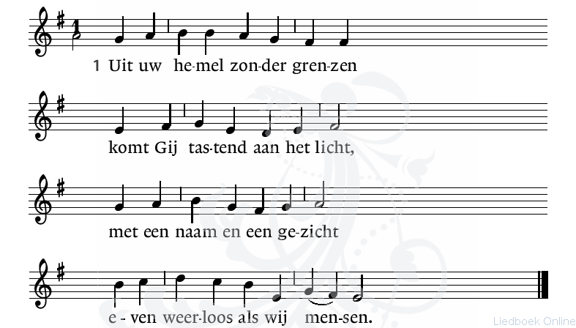 t: H. Oosterhuis, m: J. Geraedts

2. Als een kind zijt Gij gekomen,

als een schaduw die verblindt,

onnaspeurbaar als de wind,

die voorbijgaat in de bomen.

3. Als een vuur zijt Gij verschenen,

als een ster gaat Gij ons voor,

in den vreemde wijst uw spoor,

in de dood zijt Gij verdwenen.

5. Als een woord zijt Gij gegeven,

als een nacht van hoop en vrees,

als een pijn die ons geneest,

als een nieuw begin van leven.

**HOREN EN VERSTAAN**

**Lezing uit de geschriften**: Spreuken 8: 12-14 en 22 – 36

Gelezen uit de Naardense vertaling

**Zingen:** De stille, zachte stem te zijn, ZZZ 126; 1, 2 en 4

t: H. Verbeek, m. Ch.H.H. Perry

2. De stille zachte stem te zijn  
van ingehoudenheid,  
die ziet en vraagt zich af en zwijgt  
en wacht de tijd van helderheid  
die eenmaal komt om niet,  
dat gij haar komen ziet.

4. De stille zachte stem te zijn  
in uw aandachtigheid.  
De ander zo nabij te zijn,  
van alle moeten zijn bevrijd.  
Ge hoeft alleen maar zijn  
om met elkaar te zijn.

Overdenking

Stilte

Muziek

**DE GEMEENSCHAP**

**Afscheid en zegen**

*Kerkenraad*

Als dienaar van het Woord ben je al vele jaren op weg met de wereldwijde gemeenschap van Jezus Christus. Je hebt trouw betoond aan Gods levend woord, toewijding aan de weg van Jezus Messias en je toevertrouwd aan heilige geestkracht, naar de mogelijkheden die jou gegeven zijn.

Sinds 2012 in de Johanneskerk. Wij zijn dankbaar voor wat God ons in die jaren gegeven heeft; wat jij voor ons en wat wij voor elkaar konden betekenen. Voor hoe jij ons in onze roeping bent voorgegaan. In de wetenschap dat niemand perfect hoeft te zijn, maar iedereen geliefd mens van God is – zoals jij ons altijd aanspreekt.

*Alke*

Ik deel in deze dankbaarheid. Dankbaar laten wij elkaar los. dankbaar draag ik alles en iedereen met me mee.



**Zingen:**

In de Heer vind ik heel mijn sterkte, in mijn God de vreugdezang. Gij die mijn bevrijding bewerkt, op U vertrouw ik en ken geen angst, op u vertrouw ik en ken geen angst.

*Kerkenraad*

Je hebt beloofd in alle zorgvuldigheid om te gaan met de mensen die je zijn toevertrouwd. We vragen je Wil je daarin trouw volharden en geheim houden wat je persoonlijk is toevertrouwd.

*Predikant*

Ja, ik beloof trouw aan dit door mijn eens gegeven woord.

*Gemeente*

Binnenkort ga je op weg om mee te leven met kwetsbare, even geliefde mensenkinderen op de westelijke Jordaanoever, op uitnodiging van Palestijnse kerken, georganiseerd door de Wereldraad van kerken.

We bevelen je aan in de liefde en goedheid van mensen. Dat je mag staan en gaan op de dragende grond van Gods zegen. Moge de Eeuwige steeds dichtbij je zijn.

**Zingen:** Wees gezegend (canon)

Gebeden

stilgebed

Onze Vader gezongen, p. 502

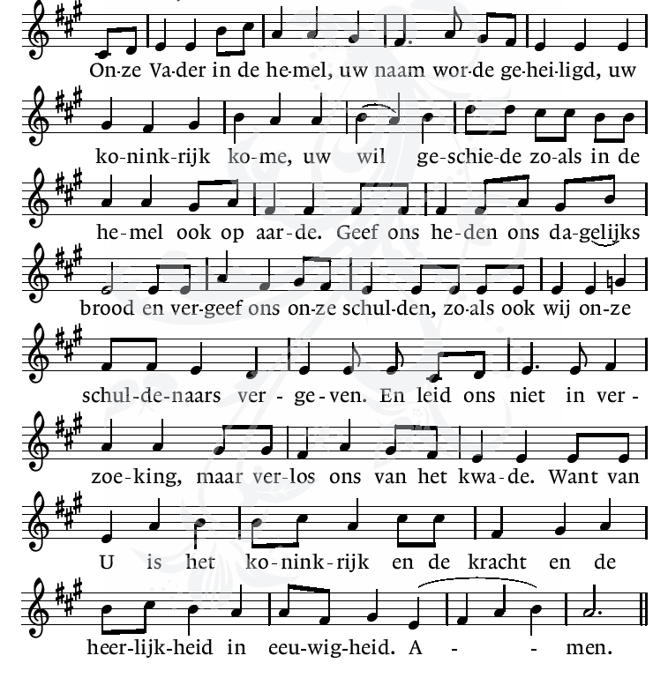

Mededelingen

Collecte

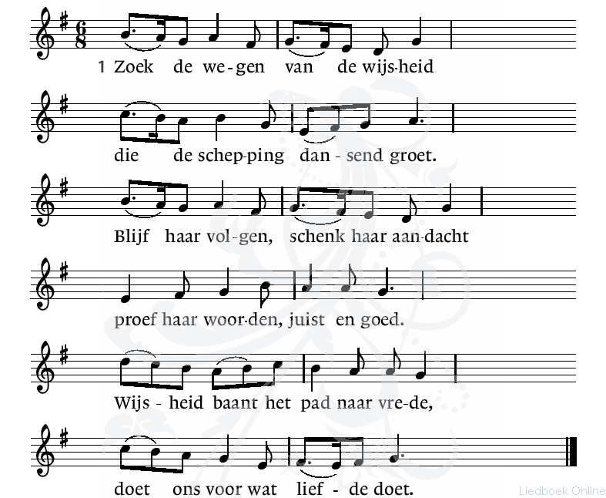Slotlied - Zoekt de wegen van de wijsheid, lied 849: 1, 2 en 3

2. Luister naar de stem van wijsheid,

op de markt prijst zij haar waar.

Hoor het woord dat mens geworden

ware goedheid openbaart.

Als dat woord dan kiemt en uitgroeit

vinden recht en trouw elkaar.

3. Zuster wijsheid, kom en help ons,

voed wie nieuw geboren wordt.

Zielsvriendin en liefste naaste,

wek het heilig licht in ons.

Vorm ons tot jouw volk, bevrijd ons,

om de aarde en om God.

**ZENDING EN ZEGEN**

zegen, beantwoord met

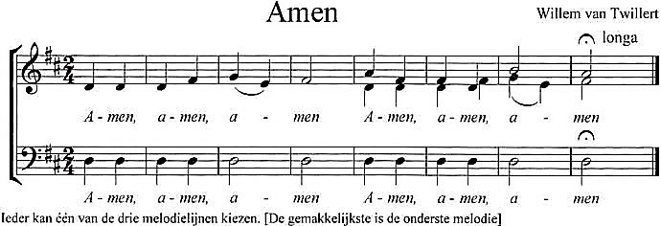

muziek

collecte bij de uitgang voor de onkosten Johannesbrief

u bent welkom bij koffie en thee

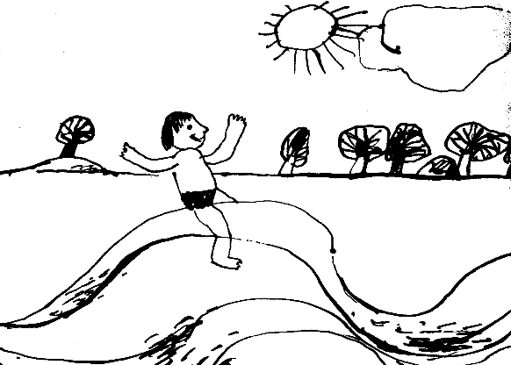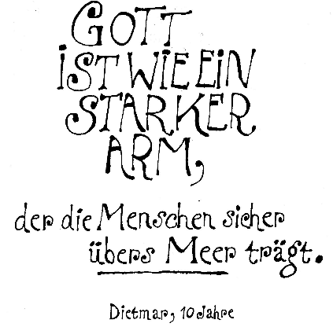

Kerkenraad: Kees Meinema-Linders

Lector: Geertrui Meinema-Linders

Organist: Wibren Jonkers

Voorganger: Alke Liebich

Voorbede: Jan. R. Nienhuis